

**Como Instalar o Soil Analyser**

**1º** Execute o instalador do sistema Soil Analyser.

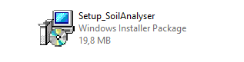

**2º** Siga os passos a seguir.

* Next(Próximo)

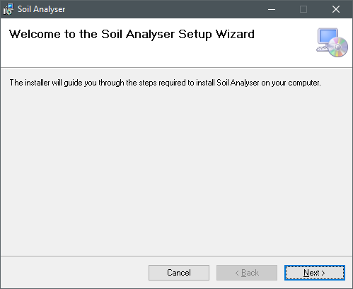

* Escolha o local da instalação

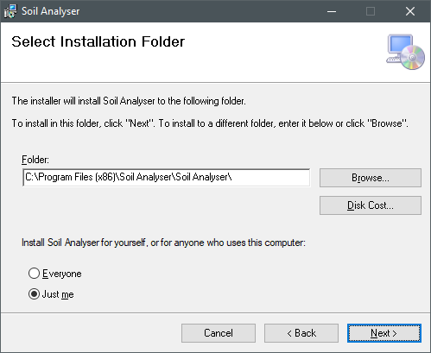

* Next(Próximo)

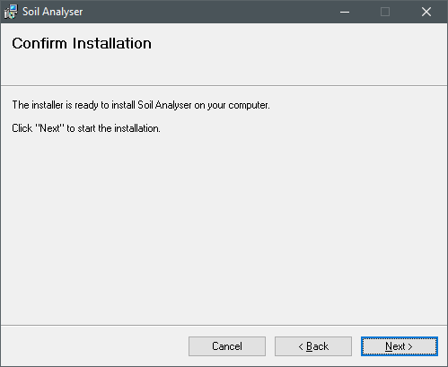

* Caso o Windows solicite permissão para instalação, clique em sim(yes).

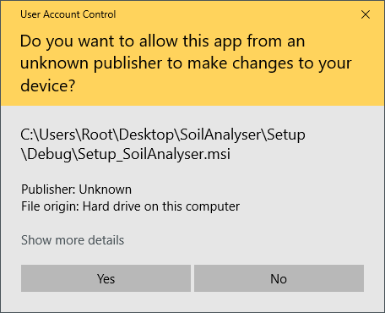

* Aguarde o término da instalação e clique em fechar(close).

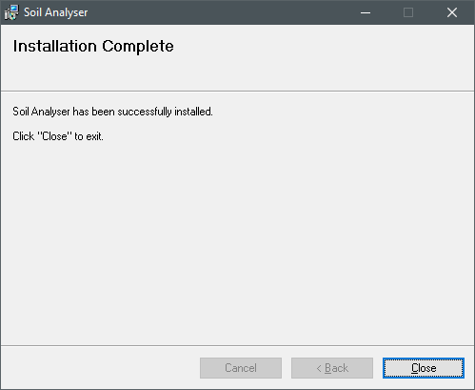

**3º** Após concluir a instalação, um ícone do sistema estará disponível em sua área de trabalho.

